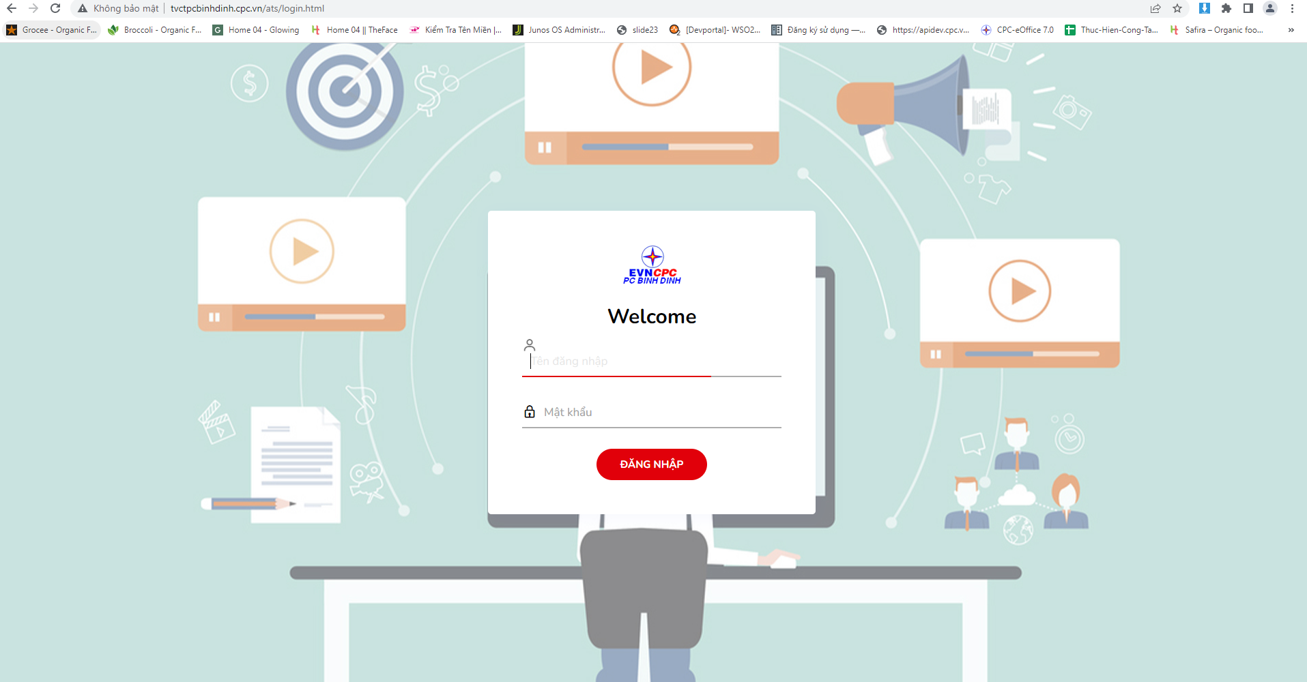

Hình 1: Giao diện đăng nhập chương trình

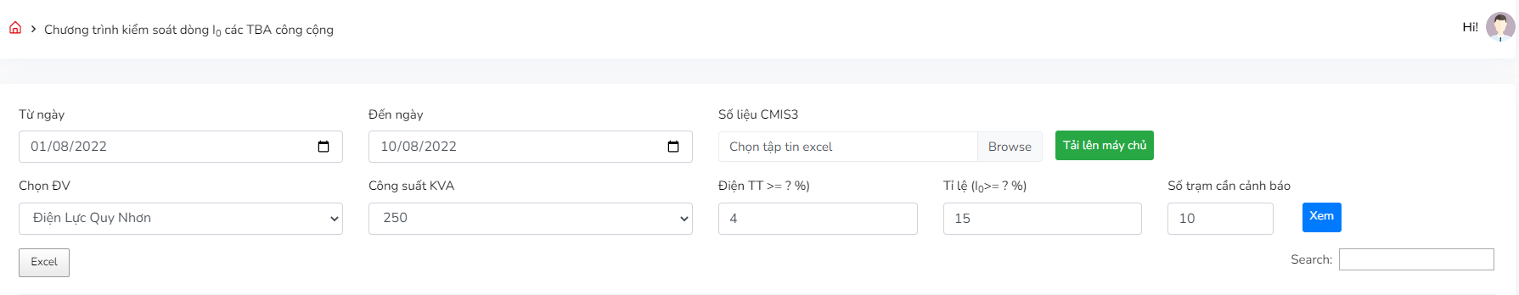

Hình 2: Giao diện chương trình kiểm soát dòng I0 các TBA công cộng

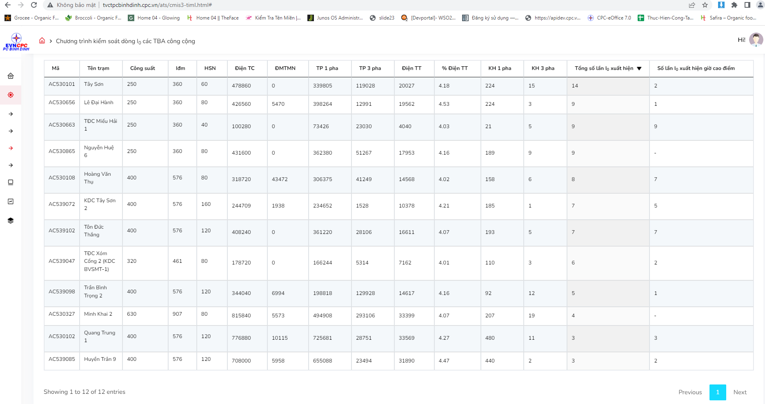

Hình 3: Giao điện kết quả xuất hiện I0

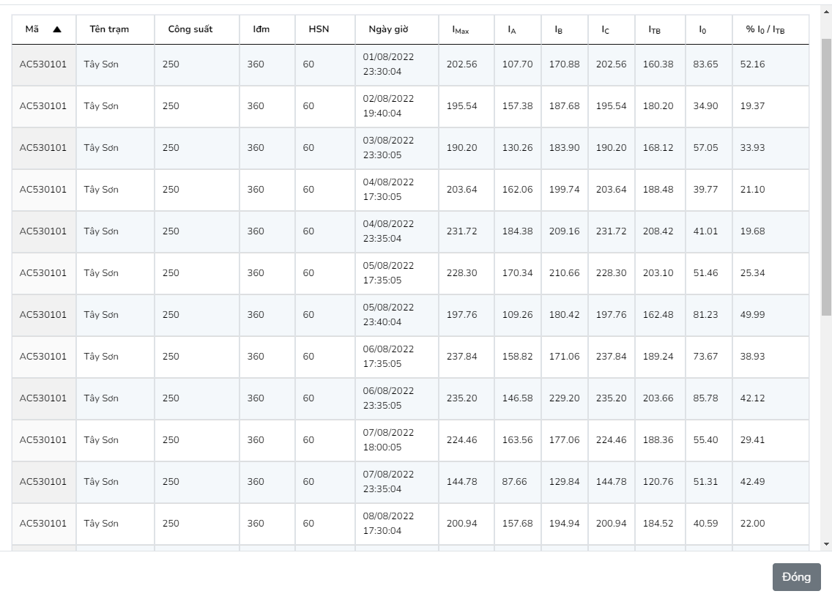

Hình 4: Thông tin chi tiết các lần I0 xuất hiện trên chương trình

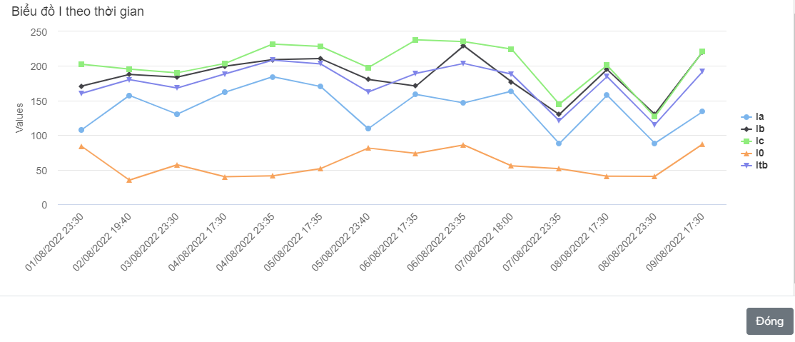

Hình 5: Biểu đồ các lần I0 xuất hiện theo thời gian

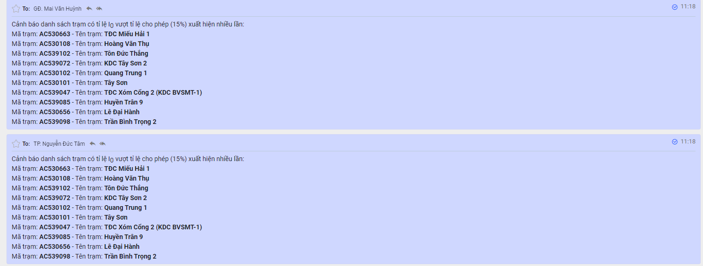

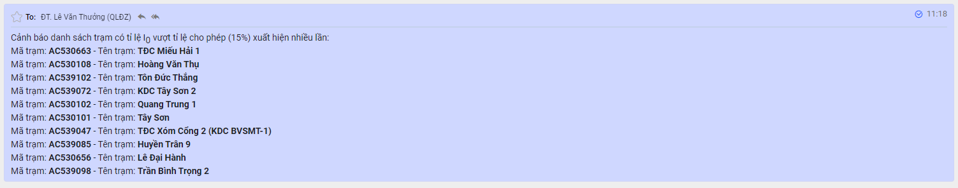

Hình 6: Tin nhắn cảnh báo các TBA công cộng xuất hiện I0 nhiều lần cho các lãnh đạo tại Điện lực Quy Nhơn

A picture containing text, screenshot, font

Description generated with very high confidenceA picture containing text, screenshot, font

Description generated with very high confidenceA picture containing text, screenshot, font

Description generated with very high confidence

Hình 7: Các lãnh đạo tại Điện lực Quy Nhơn nhận được tin nhắn cảnh báo